Chapitre IV : Analyse numérique de l’effet Morton

# Introduction

Après avoir présenté les modélisations des phénomènes physiques dans les chapitres II et III, celui-ci s’intéresse à les exploiter afin de réaliser l’analyse numérique de l’effet Morton. Comme décrit dans le chapitre bibliographie, toutes les modélisations de l’effet Morton introduit trois aspects physiques (figure du chapitre I) qui contribuent à l’instabilité vibratoire. En prenant en compte la qualité de résultats numériques ciblés et le coût de temps de simulation, différentes stratégies sont adaptées pour effectuer cette analyse. Dans ce chapitre, En se basant sur la méthode des coefficients d’influences, plusieurs approches d’analyse avec les degrés de complexité différentes sont présentées en détail. Ces méthodes sont appliquées au cas expérimental conçu pour cette thèse et aux cas d’études historiques dans la littérature. En fonction des résultats de ces analyses, on conclue sur les conditions favorisant l’effet Morton instable et propose des pistes pour éviter l’effet Morton instable.

# Méthodes d’analyse de l’effet Morton

L’analyse de l’effet de Morton est basée sur les coefficients d’influence $A, B, C$ initialement utilisés par Murphy et Lorenz en 2010 [1]. Ces trois coefficients caractérisent respectivement la sensibilité de la vibration ($V$) au balourd ($U$), celle de la différence de température à l’état stable ($T_{ss}$) à la vibration ($V$) et celle du balourd thermique ($U_{th}$) à la différence de température ($T$). Leurs explications en détail sont présentées au chapitre I et ne sont pas décrites de nouveaux ici. EIles permettent de relier les contributions des trois aspects physiques à l’effet Morton instable tel que décrit dans Eq.1.

|  |  |
| --- | --- |

## Forme matricielle des coefficients d’influence

Les trois coefficients d’influence $A, B, C$ sont exprimés sous forme matricielle comme dans Eq.2 :

|  |  |
| --- | --- |

Un vecteur $v_{0}=\left|v_{0}\right|{\left(cosα_{0},sinα_{0}\right)}^{T}$ multiplie par la matrice $M$ subi une homothétie $\left|M\right|$ et une rotation  :

|  |  |
| --- | --- |

Avec $\left|v_{1}\right|=\left|M\right|\left|v_{0}\right|$ et $α_{1}=α_{0}-α_{M}$.

Le module $\left|M\right|$ des coefficients décrit une sensibilité du $\left|v_{1}\right|$ par rapport à $\left|v_{0}\right|$. L’angle de rotation $α_{M}$ décrit le déphasage entre les deux vecteurs $v_{0}$ et $v_{1}$ utilisés pour décrire les informations physiques concernés.

## Critère de stabilité

Le critère de stabilité de l’effet Morton s’est basé sur l’évolution d’état thermique en régime transitoire. Lors du fonctionnement du système rotor, le calcul de l'évolution temporelle de son état thermique peut être décrit par l’équation Eq.4.

| $$D\dot{T}\left(t\right)+K\left[T\left(t\right)-T_{ss}\right]=0$$ ou $$τ\dot{T}\left(t\right)+T\left(t\right)=T_{ss}$$ |  |
| --- | --- |

Avec $T(t):$ 
 vecteur de la température dépendant du temps

$T_{ss}:$ température en régime stationnaire

$\dot{T}\left(t\right)$ : vélocité thermique ou gradient de température dans le temps

$D$: amortissement thermique (équivalent à la masse du rotor)

$K:$ rigidité thermique

$τ:$ constante de temps thermique $τ=D/K$

Si l’état thermique du rotor est stable et convergé dans le temps, la solution de Eq.4 existe quand le $t$ tends vers $+∞$. Un critère de stabilité peut être établi à partir de cette hypothèse. En remplaçant le vecteur $T_{ss}$ dans Eq.4 par les matrices d’influence de l’effet Morton $A,B,C$, on obtient :

|  |  |
| --- | --- |

Cette équation est une équation différentielle du premier ordre, inhomogène et avec des coefficients constants. La solution générale de son équation homogène est sous forme $T\left(t\right)=\hat{T}e^{st}$ avec ses valeurs propres $s$. Après l’injecter dans l’équation homogène de Eq.2 et les valeurs propres $s$ sont obtenues:

|  |  |
| --- | --- |

Après calcul, ces valeurs propres sont :

|  |  |
| --- | --- |

D’un point de vue physique, le constant du temps $τ$ est toujours positive. Ainsi, la seule exigence de stabilité de la solution générale est que la partie réelle des valeurs propres ne soit pas positive.

|  |  |
| --- | --- |

Ce qui revient à

| ou |  |
| --- | --- |

Ainsi, on introduire l’indicateur de l’effet Morton $ς$ qui permet de conditionne l’apparition de l’effet Morton instable.

L’étude de stabilité de l’effet Morton revient à calculer les trois matrices de coefficients d’influence $A,B,C$ liée aux trois aspects physiques qui contribue au déclanchement de l’instabilité vibratoire. Ces trois matrices peuvent être obtenues avec les modèles simplifiés ou robustes, linéaires ou non-linéaires. En fonction des modèles utilisés pour calculer les coefficients d’influence de l’effet Morton, les méthodes d’analyse de l’effet Morton peuvent être regroupé en 3 types. Ces trois types de méthode visent différent compromis entre la qualité de prédiction et le temps de calcul.

## Approche Lorenz et Murphy

L’approche proposée par Lorenz et Murphy est une démarche analytique et simplifié qui vise à réaliser l’analyse de l’effet Morton à partir des outils numériques répandus et abordables. L’hypothèse inhérente dans cette méthode est que la réponse thermique du système rotor est infiniment lente par rapport à la réponse dynamique du rotor. C’est-à-dire, la réponse dynamique est traitée en régime stationnaire et l’analyse de l’effet Morton est effectuée en état quasi-stationnaire. Cette hypothèse permet d’éviter les calculs thermo-hydrodynamiques en régime transitoire dans le palier qui est souvent très couteux en termes de temps de calcul. En outre, la réponse au balourd est effectuée en utilisant les coefficients dynamiques de palier et le calcul du balourd thermique s’est basé sur une formule analytique. Ces approches simplifiées et linéaire déterminent les coefficients d’influence de l’effet Morton avec une précision modérée et rendent l’analyse de l’effet Morton très accessible.

L’application de la méthode est divisée en 13 étapes illustrées dans la figure XX. Les descriptions de chaque étape sont données dans la suite.

1. Calculer les coefficients dynamiques à la position d’équilibre du rotor dans le palier les calculs à charge imposé aux vitesses de rotation ciblées pour le palier hydrodynamique

Malgré l’efficacité et le bon rapport qualité/temps de cette méthode d’analyse, sa limitation est également évidente. Elle ne prend pas en compte les effets transitoires qui contribuent au déclanchement de l’effet Morton instable. L’approche suppose De plus, cette méthode ne considère pas la non-linéarité du palier lors du grand déplacement du rotor dans le palier et le modèle thermomécanique du rotor. Ces négligences pourraient introduire des imprécisions lors du calcul des coefficients d’influence de l’effet Morton et sous-estimer l’indicateur de l’effet Morton $ς$.

## Approche analytique Améliorée

L’approche analytique améliorée est inspirée de celle de Lorenz et Murphy. Cette approche utilise les modèles plus précis qui permettent de calculer les coefficients d’influence de l’effet Morton.

Comparaison des approches pour calculer les coefficients d’influence de l’effet Morton.

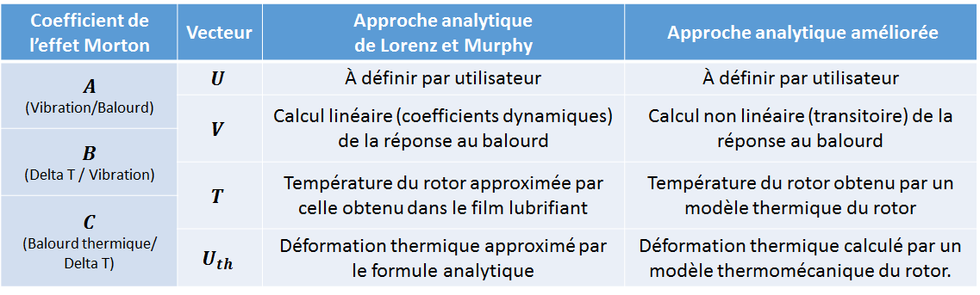

# Etudes du banc d’éssai

Le banc d’essais dédié pour tester et valider la modélisation de l’effet Morton possède deux configurations. Une configuration avec un rotor court de 430mm et l’autre avec un rotor long de 700mm. Dans les deux configurations, le rotor est supporté du côté du moteur (DE) par un même roulement à billes acceptant un léger rotulage et du côté opposé au moteur (NDE) par le même palier testé. A l’extrémité NDE du rotor, un disque de 0.7kg ou un disque de 10kg est monté en porte à faux, respectivement sur le rotor court ou le rotor long. La composition du rotor est synthétisée dans la ***Figure 1***.

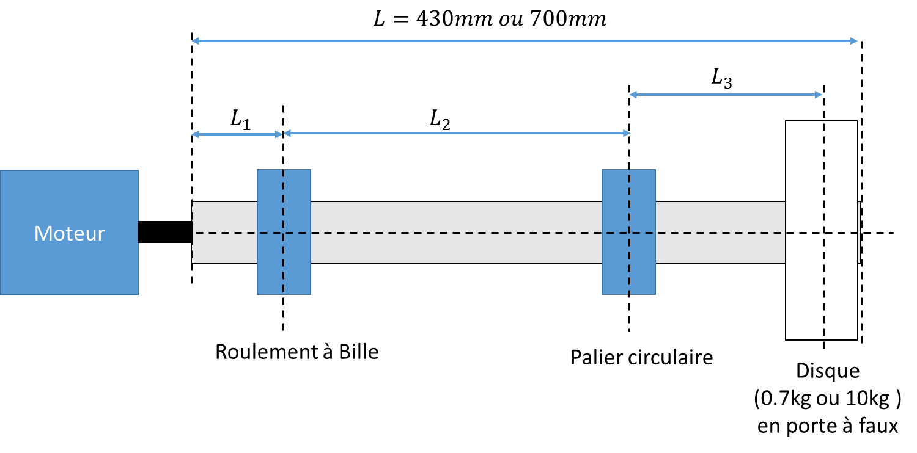

Figure 1 : Les deux configurations du banc d’essais utilisée

## Configuration du rotor court 430mm

### Description concise de la configuration courte

Le rotor court possède un diamètre intérieur Ø35 mm et un diamètre extérieur Ø45 mm. Trois disques, d’une masse totale de 700 g, sont montés en porte à faux à l’extrémité NDE du rotor. Le palier est alimenté en huile ISO VG32 par une centrale hydraulique pilotable en pression. Les caractéristiques physiques nécessaires pour effectuer de l’analyse de l’effet Morton sont présentées dans le tableau.

Tableau 1 : paramètres physiques utilisé pour réaliser de l’analyse de l’effet Morton

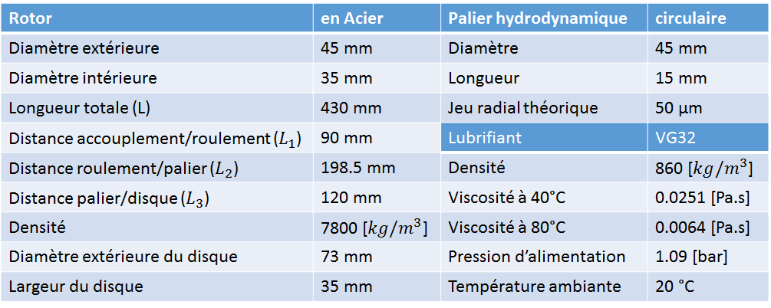

### Analyse Modale

L’analyse modale du rotor court est réalisée en utilisant le modèle du rotor à $n$ degrés de liberté et en se basant sur les coefficients dynamiques du palier. Ces coefficients sont présentés dans les *Figures 2 et 3*. Ils sont obtenus aux positions d’équilibre statiques du rotor dans le palier qui sont montrés à la *Figure 4*. La résolution de l’équation de l’énergie du film lubrifiant est prise en compte dans le calcul de ces coefficients. Une température de 55°C imposée au rotor et une paroi adiabatique sont utilisées comme les conditions aux limites thermiques pour résoudre l’équation de l’énergie. Les résultats de cette analyse sont illustrés dans la *Figure 5*.

Selon les résultats, le rotor creux testé se comporte principalement le mode rigide dans la plage des vitesses calculées, car la fréquence de son premier mode de flexion est d'environ 600 Hz. Ce résultat justifie l’utilisation possible d’un rotor à 4 degré de liberté pour modéliser son comportement dans la plage des vitesses de fonctionnement. En outre, cette analyse prédit un changement de signe du facteur d’amortissement vers 3000 tr/min. Ce changement implique que le rotor se comporte de manière instable vers cette vitesse calculée. Ce comportement instable a été observé comme la vibration sous-synchrone pendant l’essai. Malgré cette instabilité identifiée par l'analyse modale basée sur les caractéristiques dynamiques linéaires du palier, la stabilisation du banc peut être retrouvée si le balourd est assez important et les amplitudes de vibration seront élevées. Dans ce cas, le résultat de stabilité sera différent de ceux présenté dans la *Figure 5*. Cette stabilisation a été retrouvée pendant l’essai avec un grand balourd à la vitesse autours de 7000 tr/min. C’est pour cette raison que les analyses de l’effet Morton dans la suite sont faite avec un grand balourd proche de la vitesse 7000 tr/min.

Le rotor court assemblé pèse 2,8 kg. Le calcul statique du banc prédit une faible charge statique (25 N) appliquée sur le palier hydrodynamique. Une température imposée au rotor à 55°C et une paroi adiabatique sont utilisées comme les conditions aux limites thermiques pour résoudre l’équation de l’énergie afin de prendre en compte l’effet thermique dans le palier. Les calculs à charge imposé au palier sont réalisés avec les vitesses de rotation différentes. A l’issu des calculs, les positions d’équilibre statiques obtenues (*Figure 4*) permettent de calculer les coefficients dynamiques non-isothermes (*Figures 2 et 3*) du palier.

Selon les résultats présentés dans la *Figure 5*, le rotor creux testé est très rigide et la fréquence de son premier mode de flexion est d'environ 600 Hz. Ce résultat justifie l’utilisation possible d’un rotor à 4 degré de liberté pour modéliser son comportement dans la plage des vitesses de fonctionnement. En outre, cette analyse prédit un changement de signe du facteur d’amortissement vers 3000 tr/min. Ce changement implique que le rotor se comporte de manière instable vers cette vitesse calculée. Ce comportement instable a été observé et identifié comme la vibration sous-synchrone pendant l’essai. Malgré cette instabilité identifiée par l'analyse modale basée sur les caractéristiques dynamiques linéaires du palier, la stabilisation du banc peut être retrouvée si le balourd est assez important et les amplitudes de vibration seront élevées. Dans ce cas, le résultat de stabilité sera différent de ceux présenté dans la *Figure 5*. Cette stabilisation a été retrouvée pendant l’essai avec un grand balourd à la vitesse autours de 7000 tr/min. C’est pour cette raison que les analyses de l’effet Morton dans la suite sont faite avec un grand balourd proche de la vitesse 7000 tr/min.

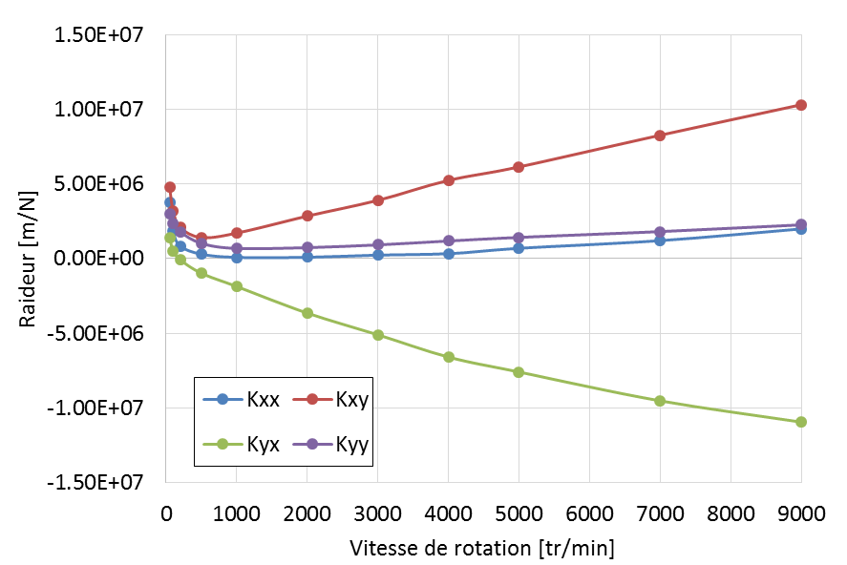

Figure 2 : Coefficients de raideur du palier utilisé aux vitesses différentes

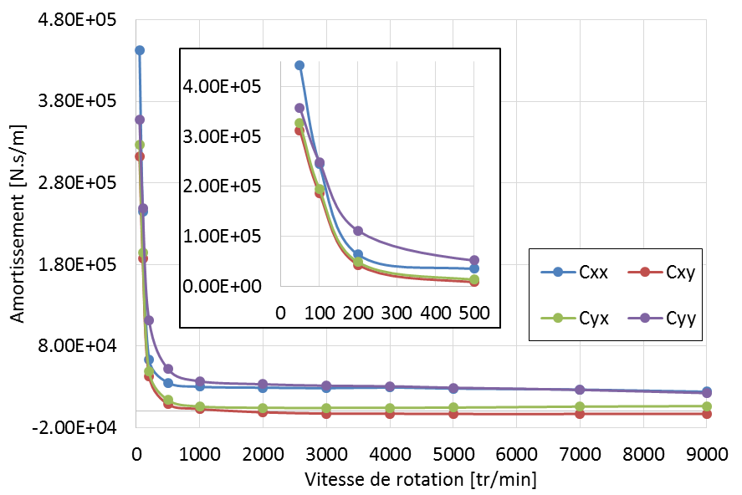

Figure 3 : coefficient d’amortissement du palier utilisé aux vitesses différentes

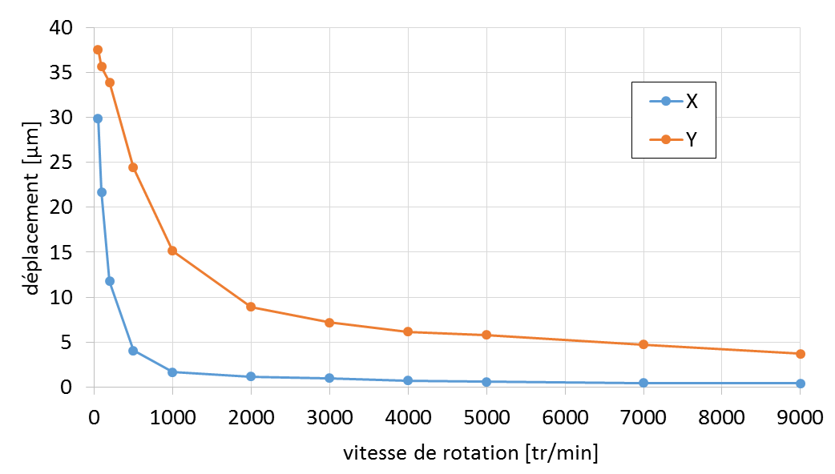

Figure 4 : position d’équilibre statique du rotor dans le palier aux vitesses différentes

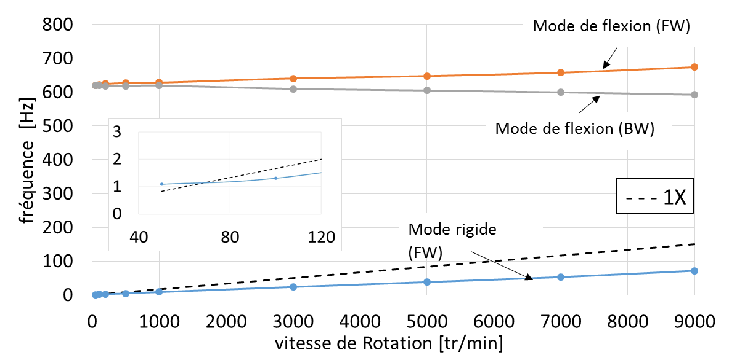

(a)

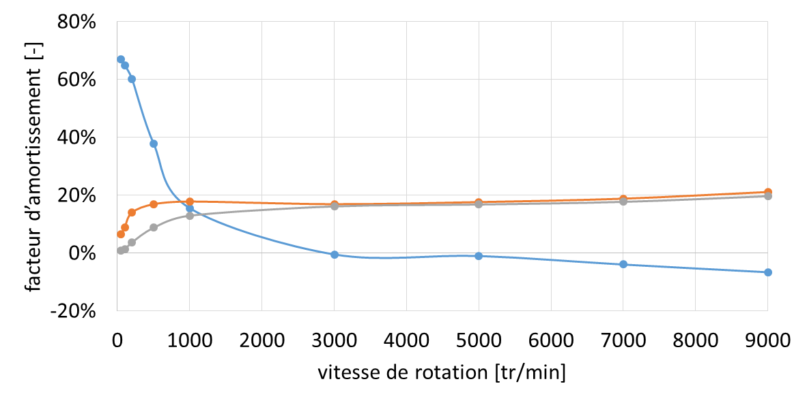

(b)

Figure 5 : Résultats de l’analyse modale de la configuration courte (430mm) du banc d’essais : (a) diagramme de Campbell et (b) diagramme de stabilité

### Calculs des matrices A, B, C

En basant sur la configuration présentée, les coefficients d’influence sont calculés avec les approches présentées. Le coefficient $A$ à une vitesse donnée est obtenu à l’issu du calcul de la réponse au balourd. Afin d’avoir une cohérence avec l’essai, le balourd de 102.6 g.mm avec une phase de 180° par rapport à l’axe $r$ du rotor $R_{r}<r,t>$ est imposé. En utilisant les deux approches

### Résultat de l’analyse de l’effet Morton

Résultats de l’approche Lorentz et Murphy

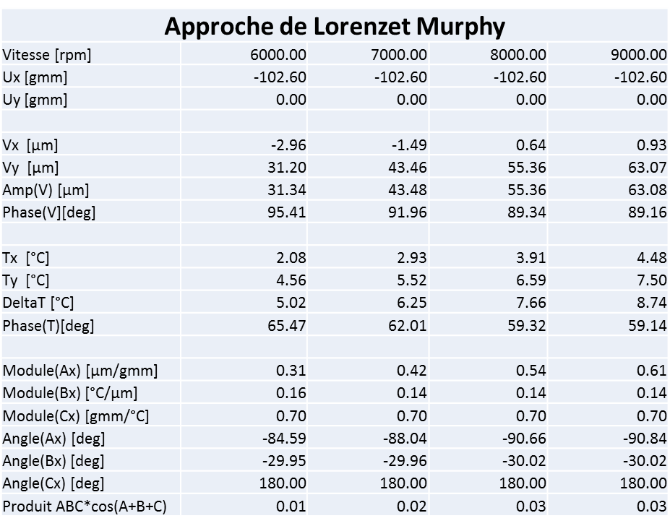

Résultat de l’approche analytique améliorée

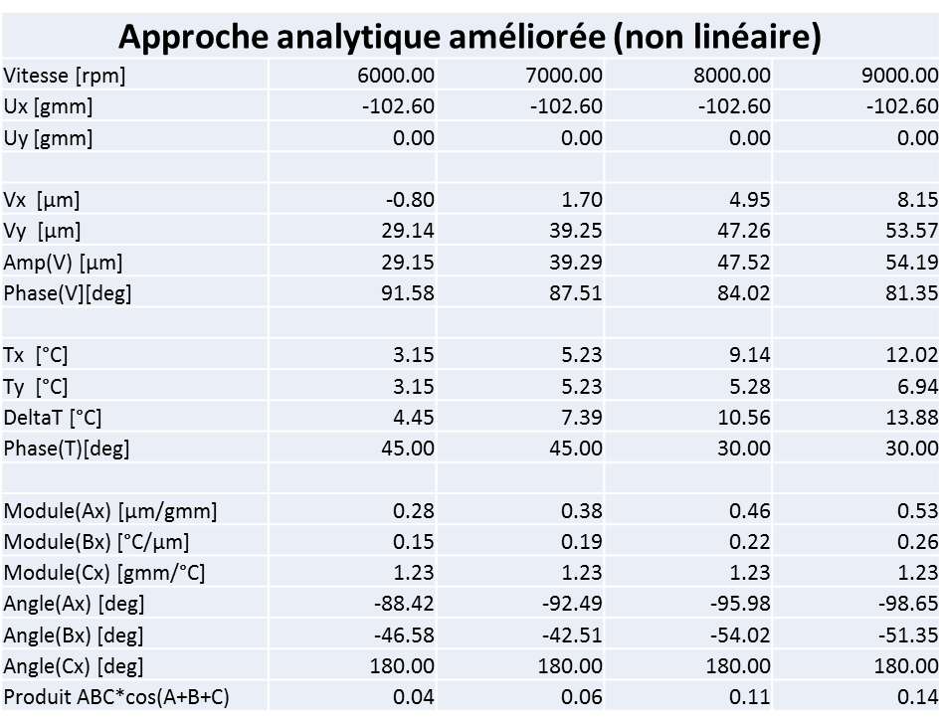

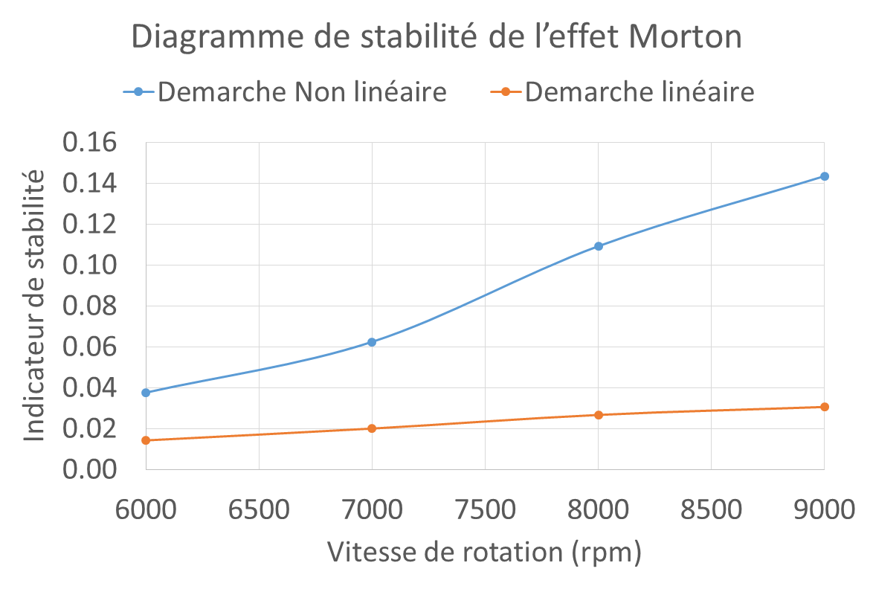

L’indicateur de la stabilité de l’effet Morton inférieur à 1 prédit un comportement stable de l’effet Morton sur cette configuration du banc.

## Configuration du rotor long 700mm

### Analyse Modale

### Calculs des matrices A, B, C

### Résultat de l’analyse de l’effet Morton

# Etudes de cas historiques

Cette partie va être consacrée à l’application de la méthode d’analyse de l’effet Morton en utilisant les deux cas historiques. Un cas de Keogh et Morton[] et un cas de Faulkner, Strong et Kirk[] . Les deux cas utilisent les paliers circulaire qui donne la possibilité d’utiliser les outils numériques mis au points.

# Conclusion

# Référence

1. B.T. Murphy, and J.A. Lorenz, 2010, “Simplified Morton Effect Analysis for Synchronous Spiral Instability”, ASME Journal of Vibration and Acoustics, Vol. 132, October, 2010
2. P.Keogh and P.Morton, “The Dynamic Nature of Rotor Thermal Bending Due to Unsteady Lubricant Shearing Within a Bearing,” Proc. R. Soc. London, Ser. A: Math. Phys. Sci., 445(1924), pp. 273– 290, 1994.
3. A.C. Balbahadur and G.Kirk, “Part II-Case Studies for a Synchronous Thermal instability operating in Overhung Rotors”, International Journal of Rotating Machinery, vol. 10, pp.447-487, 2004
4. H.B. Faulkner, W.F. Strong, and R.G. Kirk, 1997. “Thermally induced synchronous instability of a radial inflow overhung turbine, Part II” Proceedings of ASME Design Engineering Tehcnical Conferences, Sacramento, California, DETC97/VIB-4174
5. Suh J, Palazzolo A. “Three-Dimensional Thermohydrodynamic Morton Effect Simulation — Part I: Theoretical Model”, ASME Journal of Tribology. 2014; 136(3):031706-031706-14. doi:10.1115/1.4027309.